

**Об утверждении схем пастбищеоборота на основании геоботанического обследования пастбищ по Есильскому району Северо-Казахстанской области на 2020-2021 годы**

Постановление акимата Есильского района Северо-Казахстанской области от 7 октября 2020 года № 265. Зарегистрировано Департаментом юстиции Северо-Казахстанской области 12 октября 2020 года № 6583

      В соответствии с подпунктом 10) пункта 1 статьи 31 Закона Республики Казахстан от 23 января 2001 года "О местном государственном управлении и самоуправлении в Республике Казахстан", подпунктом 3) пункта 1 статьи 9 Закона Республики Казахстан от 20 февраля 2017 года "О пастбищах", акимат Есильского района Северо-Казахстанской области ПОСТАНОВЛЯЕТ:

      1. Утвердить схемы пастбищеоборота на основании геоботанического обследования пастбищ по Есильскому району Северо-Казахстанской области на 2020 -2021 годы, согласно приложениям 1, 2, 3, 4, 5, 6, 7, 8, 9, 10, 11, 12, 13, 14, 15, 16 к настоящему постановлению.

      2. Контроль за исполнением настоящего постановления возложить на заместителя акима района.

      3. Настоящее постановление вводится в действие по истечении десяти календарных дней после дня его первого официального опубликования.

|  |  |
| --- | --- |
| *аким Есильского района* | *А.Абдуллаев* |

|  |  |
| --- | --- |
|  | Приложение 1 |
|  | к постановлению акимата |
|  | Есильского района |
|  | Северо-Казахстанской области |
|  | от 7 октября 2020 года № 265 |

**Схема пастбищеоборотов на основании геоботанического обследования по Алматинскому сельскому округу**

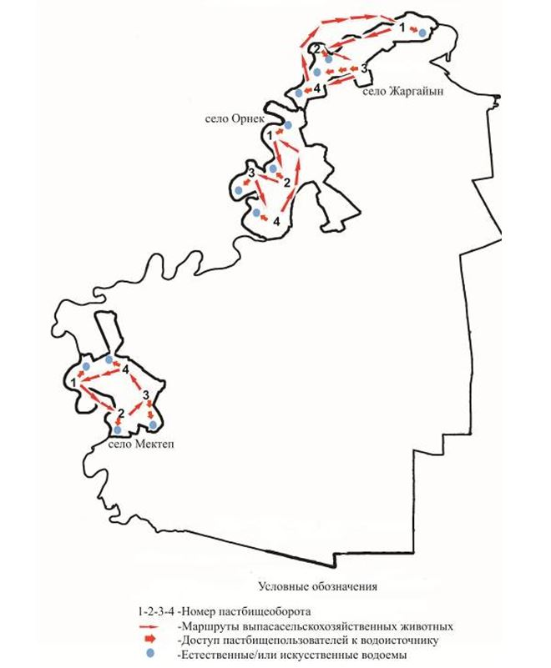

|  |  |
| --- | --- |
|  | Приложение 2 |
|  | к постановлению акимата |
|  | Есильского района |
|  | Северо-Казахстанской области |
|  | от 7 октября 2020 года № 265 |

**Схема пастбищеоборотов на основании геоботанического обследования по Амангельдинскому сельскому округу**

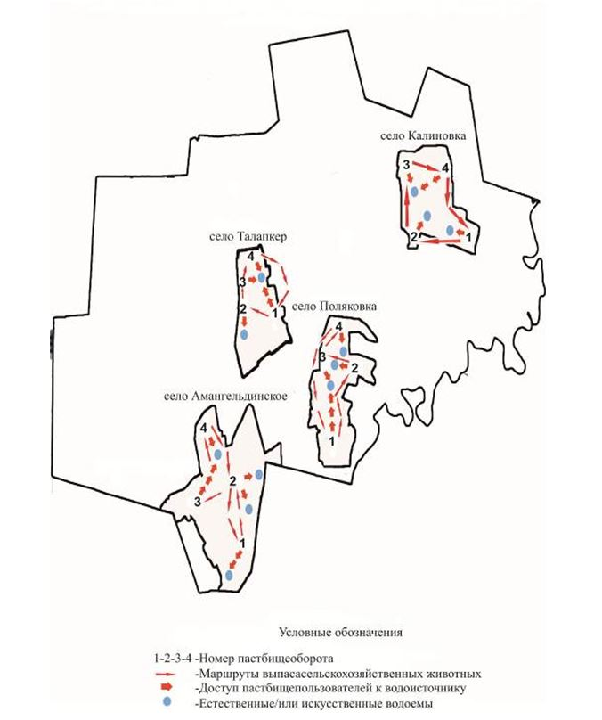

|  |  |
| --- | --- |
|  | Приложение 3 |
|  | к постановлению акимата |
|  | Есильского района |
|  | Северо-Казахстанской области |
|  | от 7 октября 2020 года № 265 |

**Схема пастбищеоборотов на основании геоботанического обследования по Бескудукскому сельскому округу**

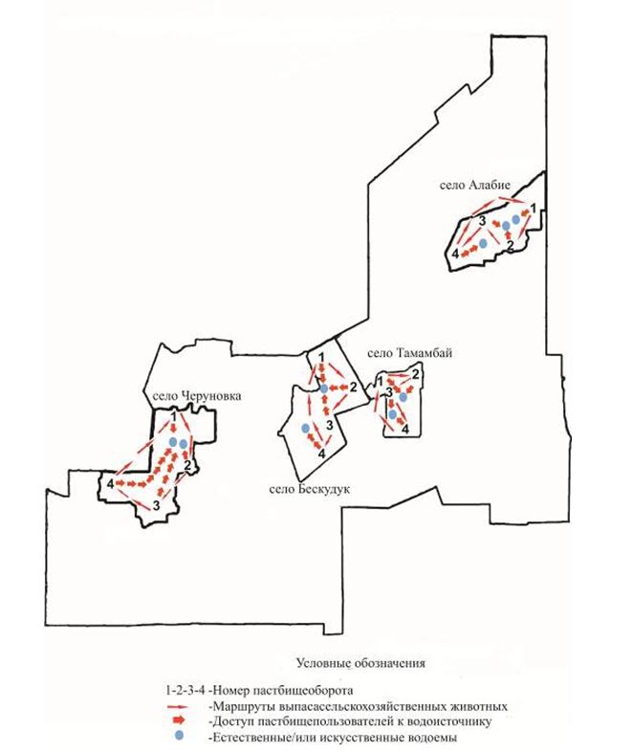

|  |  |
| --- | --- |
|  | Приложение 4 |
|  | к постановлению акимата |
|  | Есильского района |
|  | Северо-Казахстанской области |
|  | от 7 октября 2020 года № 265 |

**Схема пастбищеоборотов на основании геоботанического обследования по Булакскому сельскому округу**

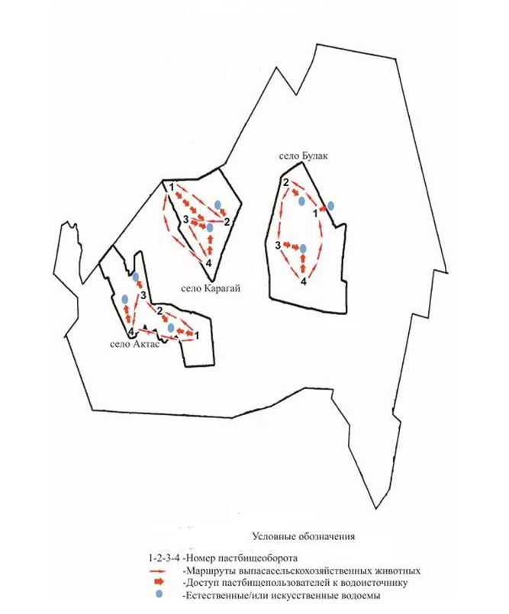

|  |  |
| --- | --- |
|  | Приложение 5 |
|  | к постановлению акимата |
|  | Есильского района |
|  | Северо-Казахстанской области |
|  | от 7 октября 2020 года № 265 |

**Схема пастбищеоборотов на основании геоботанического обследования по Волошинскому сельскому округу**

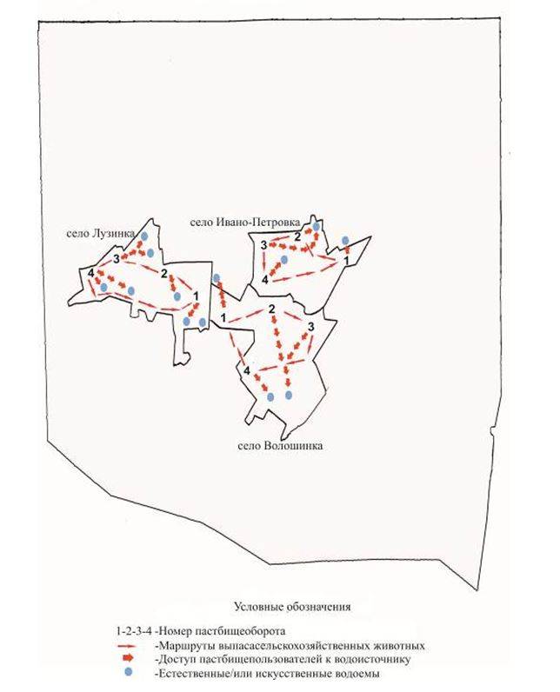

|  |  |
| --- | --- |
|  | Приложение 6 |
|  | к постановлению акимата |
|  | Есильского района |
|  | Северо-Казахстанской области |
|  | от 7 октября 2020 года № 265 |

**Схема пастбищеоборотов на основании геоботанического обследования по Заградовскому сельскому округу**

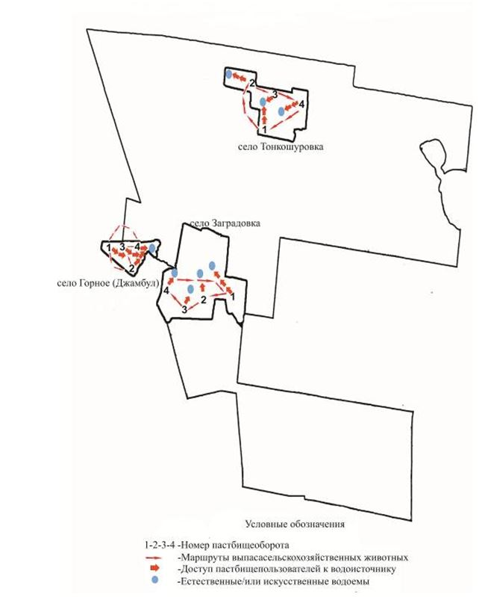

|  |  |
| --- | --- |
|  | Приложение 7 |
|  | к постановлению акимата |
|  | Есильского района |
|  | Северо-Казахстанской области |
|  | от 7 октября 2020 года № 265 |

**Схема пастбищеоборотов на основании геоботанического обследования по Заречному сельскому округу**

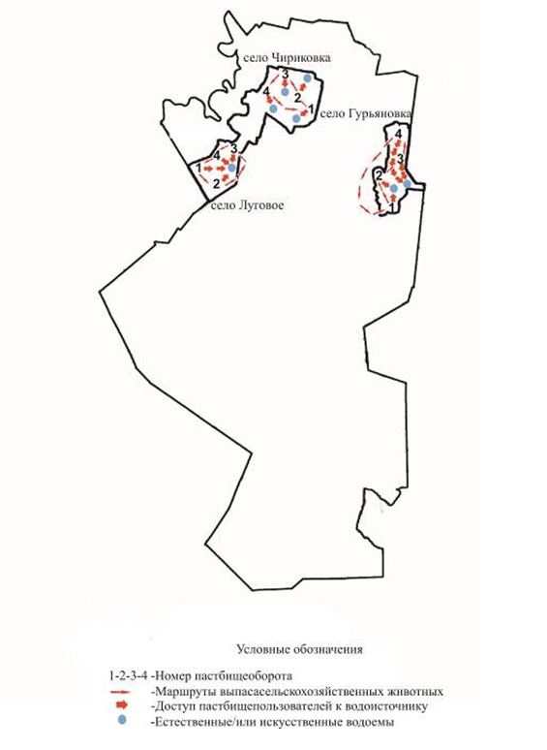

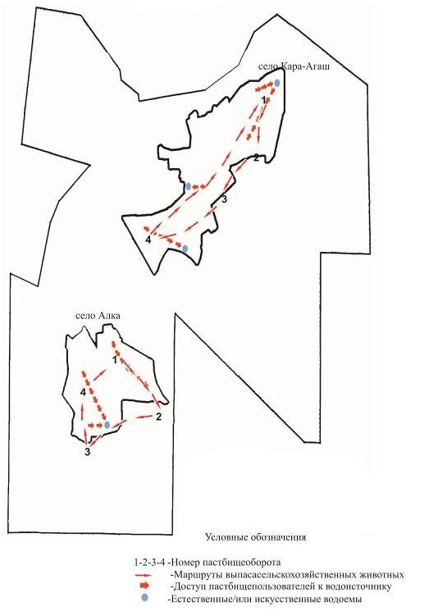

|  |  |
| --- | --- |
|  | Приложение 8 |
|  | к постановлению акимата |
|  | Есильского района |
|  | Северо-Казахстанской области |
|  | от 7 октября 2020 года № 265 |

**Схема пастбищеоборотов на основании геоботанического обследования по Ильинскому сельскому округу**

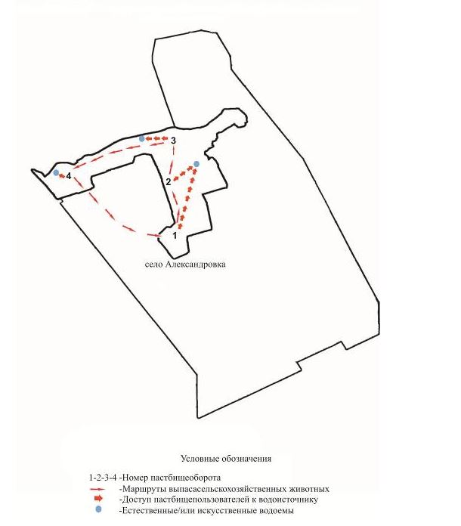

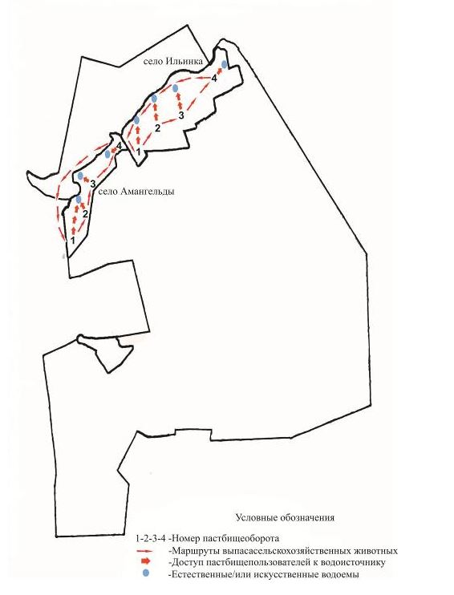

|  |  |
| --- | --- |
|  | Приложение 9 |
|  | к постановлению акимата |
|  | Есильского района |
|  | Северо-Казахстанской области |
|  | от 7 октября 2020 года № 265 |

**Схема пастбищеоборотов на основании геоботанического обследования по Корнеевскому сельскому округу**

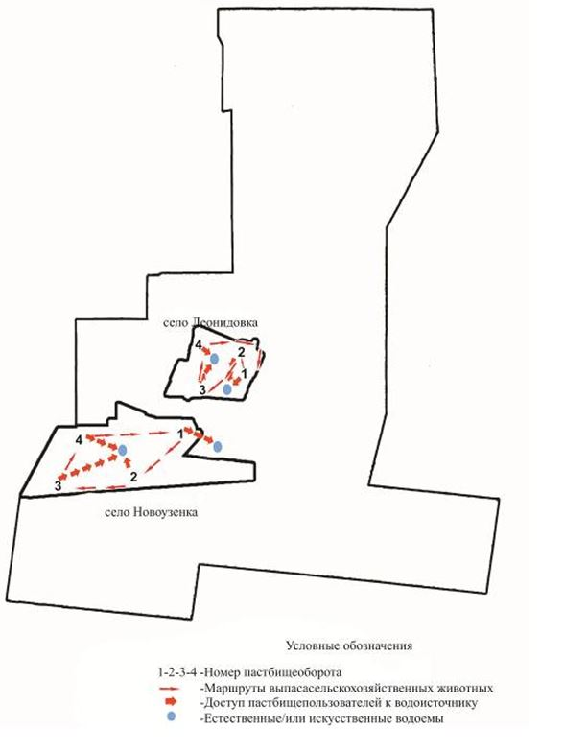

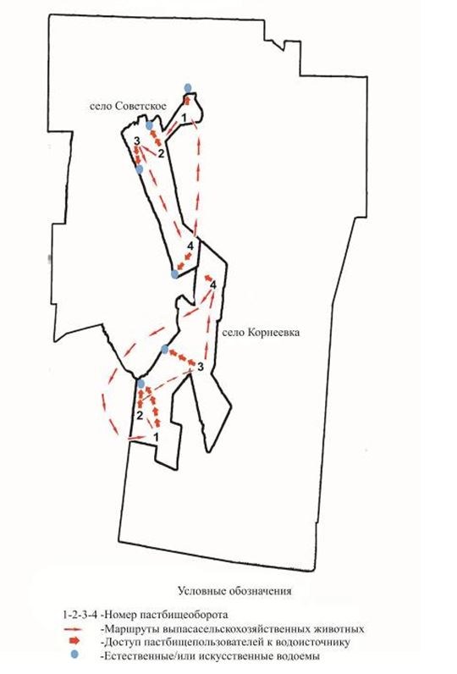

|  |  |
| --- | --- |
|  | Приложение 10 |
|  | к постановлению акимата |
|  | Есильского района |
|  | Северо-Казахстанской области |
|  | от 7 октября 2020 года № 265 |

**Схема пастбищеоборотов на основании геоботанического обследования по Николаевскому сельскому округу**

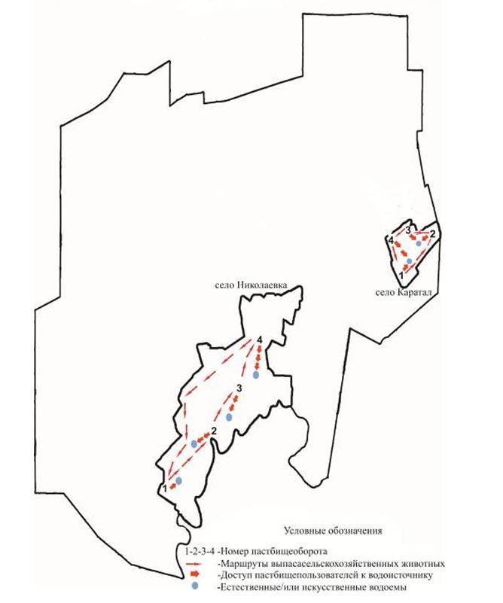

|  |  |
| --- | --- |
|  | Приложение 11 |
|  | к постановлению акимата |
|  | Есильского района |
|  | Северо-Казахстанской области |
|  | от 7 октября 2020 года № 265 |

**Схема пастбищеоборотов на основании геоботанического обследования по Петровскому сельскому округу**

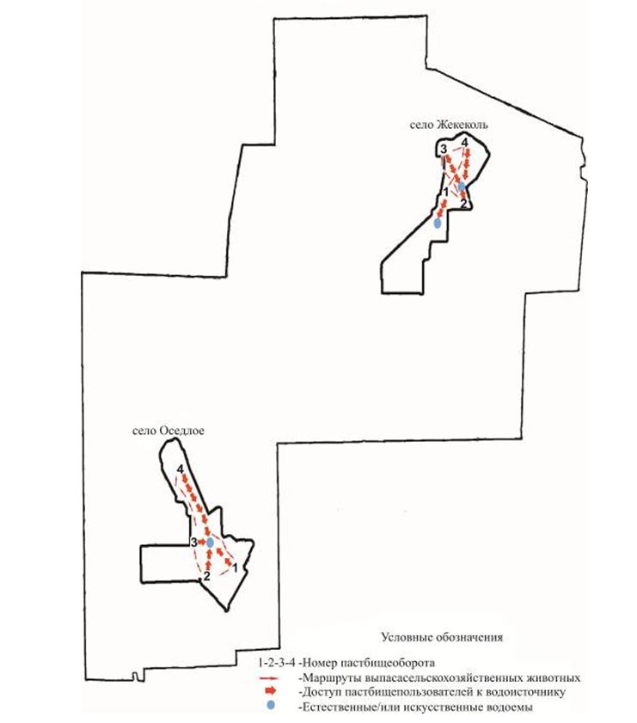

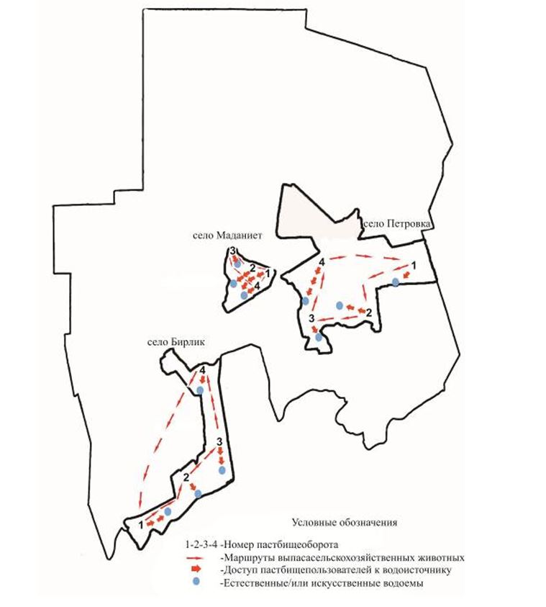

|  |  |
| --- | --- |
|  | Приложение 12 |
|  | к постановлению акимата |
|  | Есильского района |
|  | Северо-Казахстанской области |
|  | от 7 октября 2020 года № 265 |

**Схема пастбищеоборотов на основании геоботанического обследования по Покровскому сельскому округу**

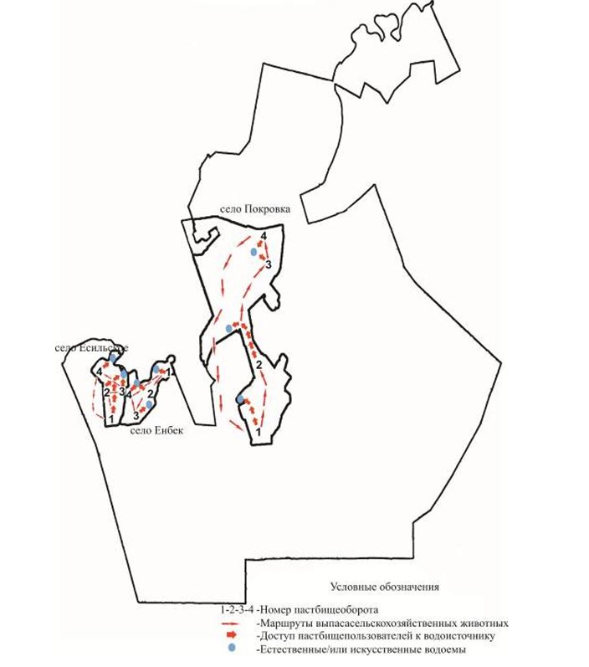

|  |  |
| --- | --- |
|  | Приложение 13 |
|  | к постановлению акимата |
|  | Есильского района |
|  | Северо-Казахстанской области |
|  | от 7 октября 2020 года № 265 |

**Схема пастбищеоборотов на основании геоботанического обследования по Спасовскому сельскому округу**

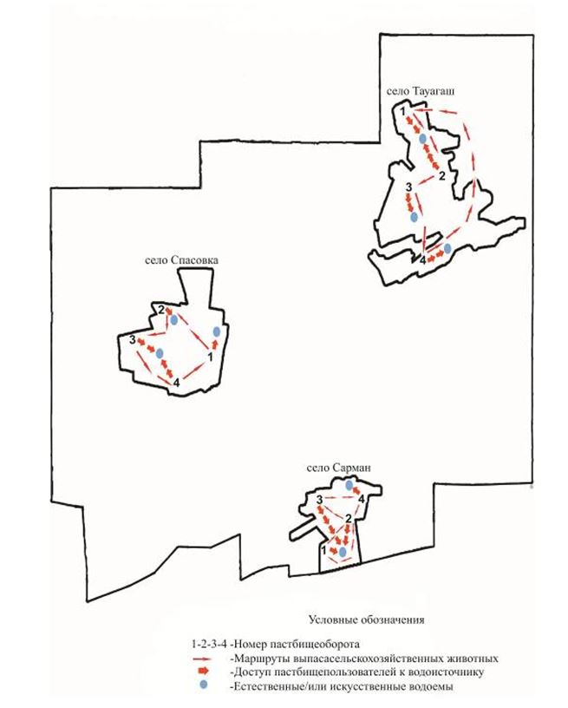

|  |  |
| --- | --- |
|  | Приложение 14 |
|  | к постановлению акимата |
|  | Есильского района |
|  | Северо-Казахстанской области |
|  | от 7 октября 2020 года № 265 |

**Схема пастбищеоборотов на основании геоботанического обследования по Тарангульскому сельскому округу**

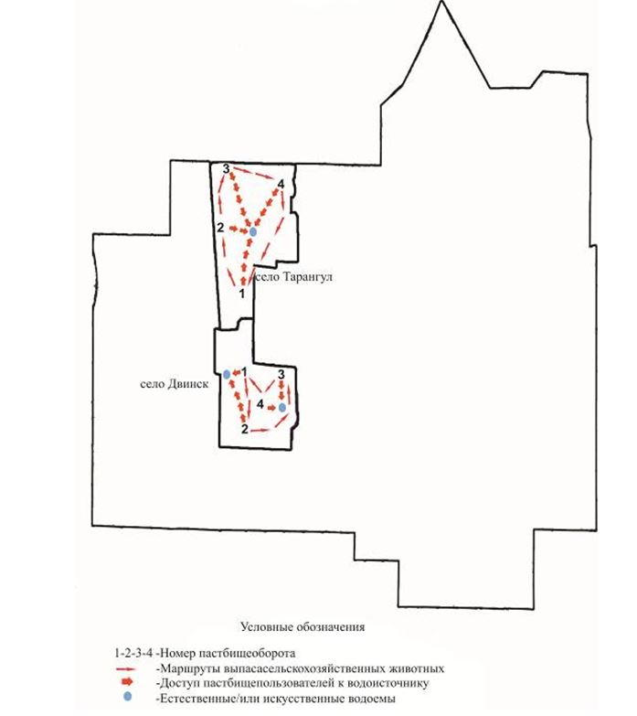

|  |  |
| --- | --- |
|  | Приложение 15 |
|  | к постановлению акимата |
|  | Есильского района |
|  | Северо-Казахстанской области |
|  | от 7 октября 2020 года № 265 |

**Схема пастбищеоборотов на основании геоботанического обследования по Явленскому сельскому округу**

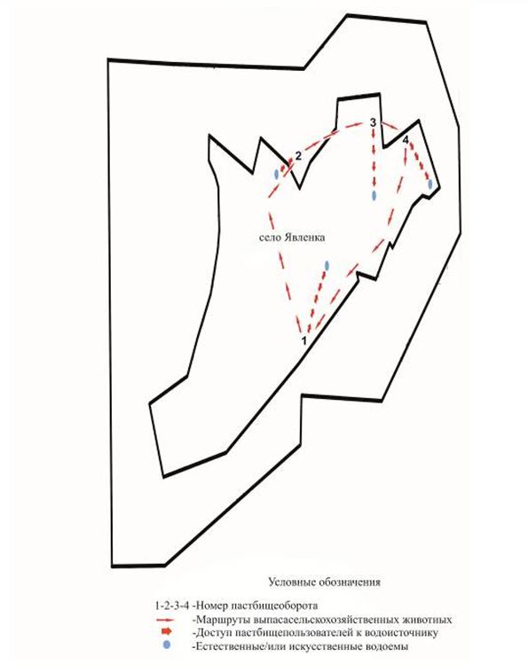

|  |  |
| --- | --- |
|  | Приложение 16 |
|  | к постановлению акимата |
|  | Есильского района |
|  | Северо-Казахстанской области |
|  | от 7 октября 2020 года № 265 |

**Схема пастбищеоборотов на основании геоботанического обследования по Ясновскому сельскому округу**

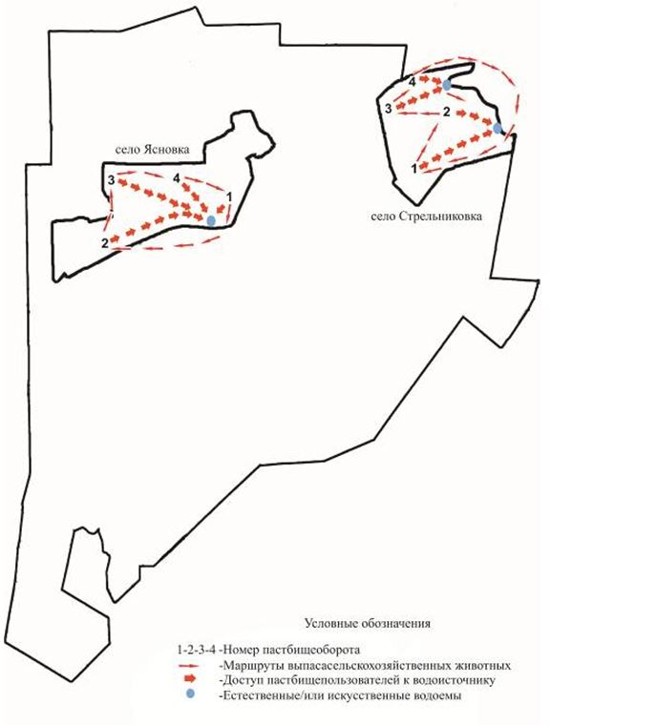

© 2012. РГП на ПХВ «Институт законодательства и правовой информации Республики Казахстан» Министерства юстиции Республики Казахстан